Лабораторна робота №2 Вступ до програмування. Основи de-bugg процесу.

Виконав: Алдошин Дмитро Олексiйович, студент ХПІ, КІТ-320

Завдання:

1) Створив гіт репозиторій на гітхаб

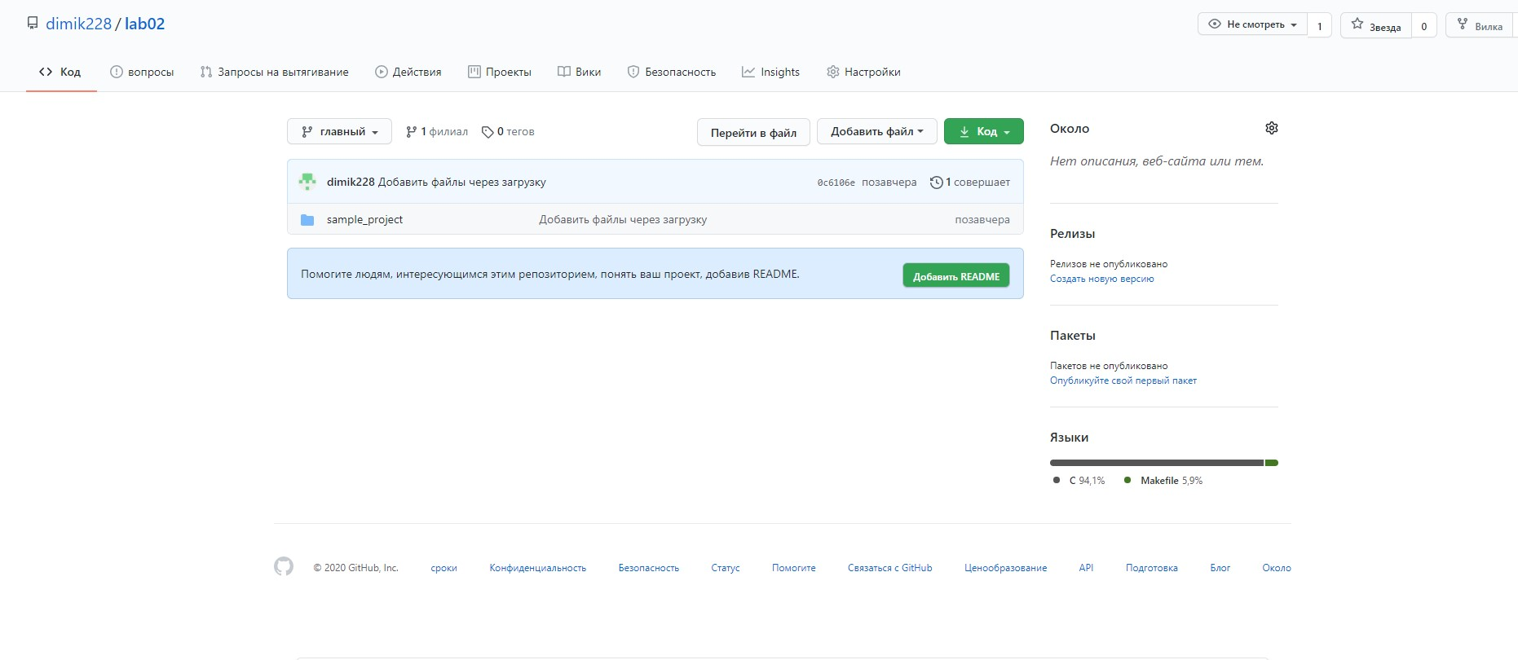

2) Зклонував створений репозиторій до себе командою git clone (назва)

3) Скопіював усі файли з зовнішнього репозиторія, у під-директорію lab02

4) Додав новий тип "Леново" так як я повністю змінив код (замість тварин в мене телефони) та скомпiлював. Ось що виводиться після даних маніпуляцій

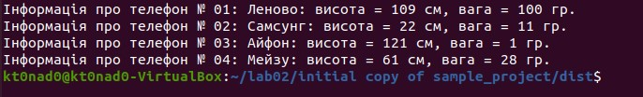  
  
5) Відкрив в вiдлагоднику виконуючий файл та поексперентував з можливостями (Step in,Step over,Step out)

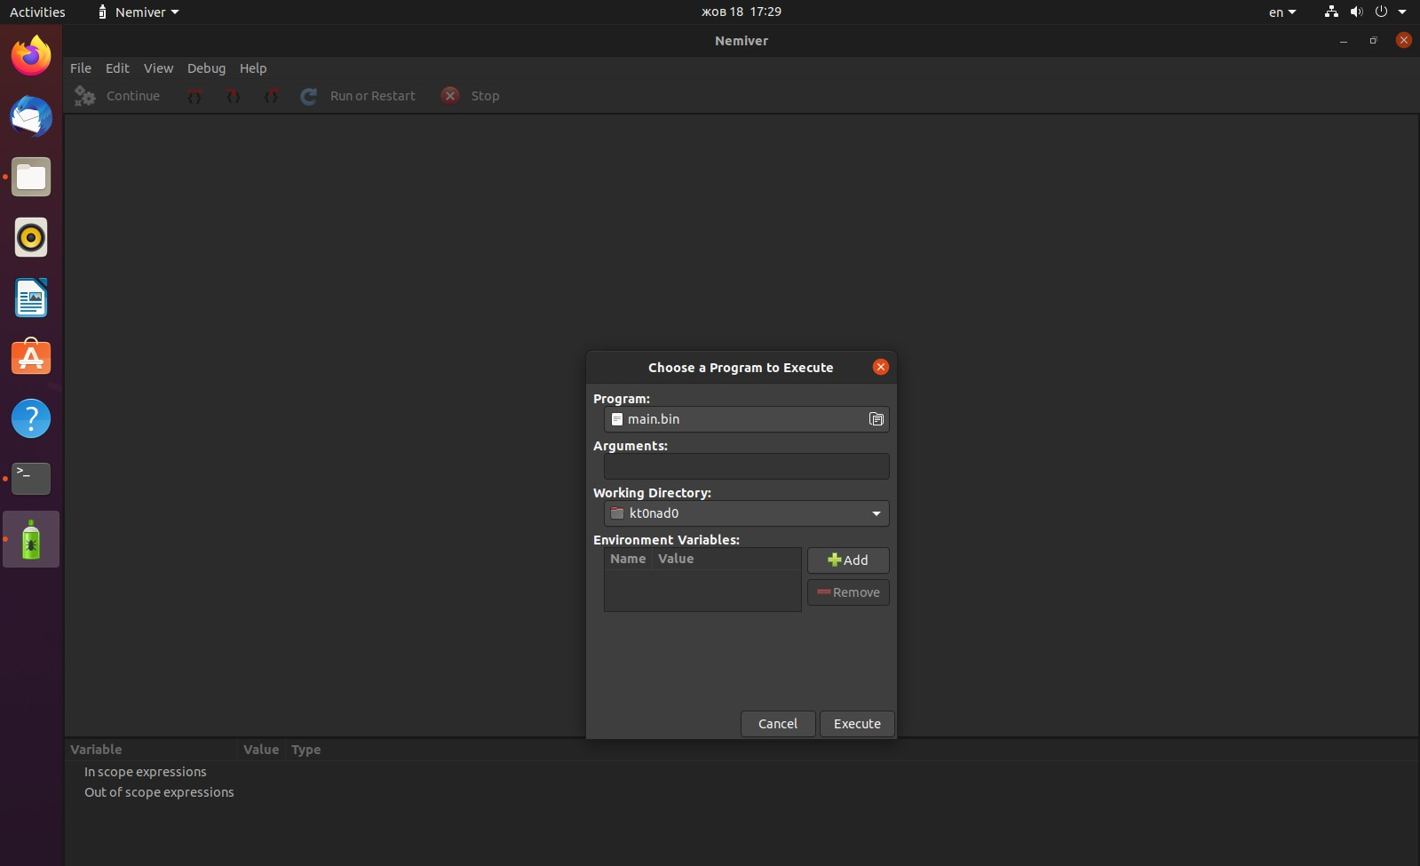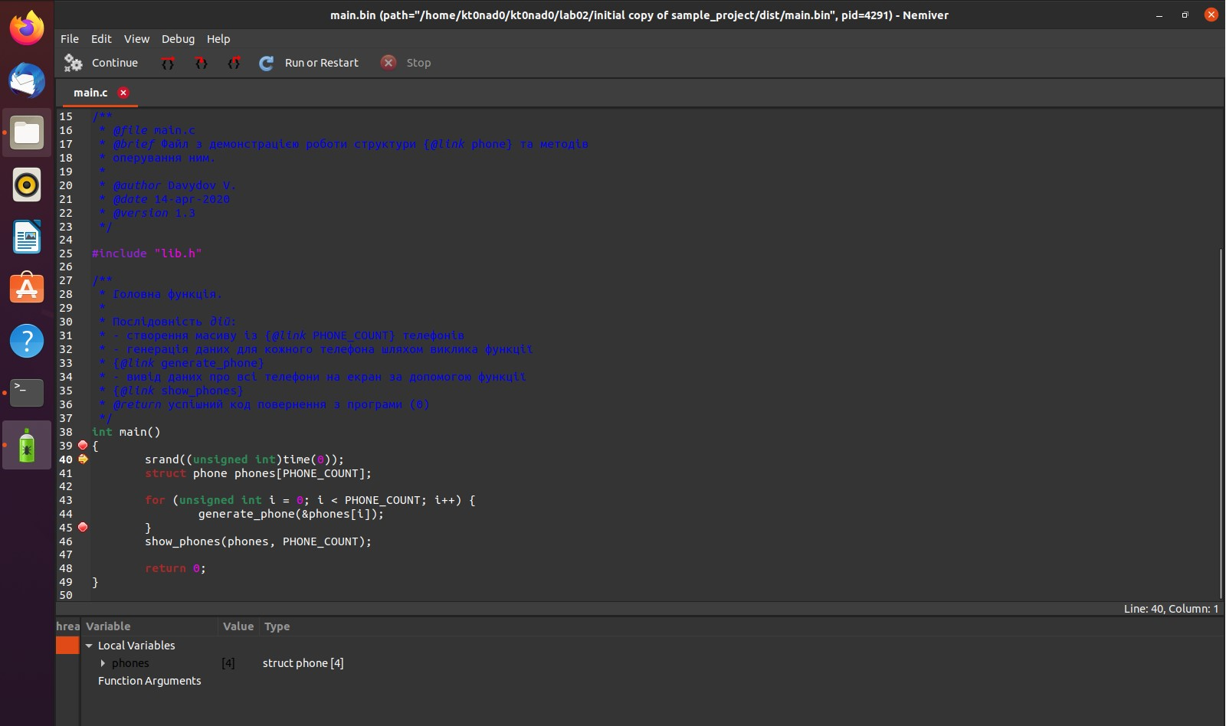

6) Зафіксував зміни за допомогою команди git commit та завантажив зміни за допомогою команди git push

